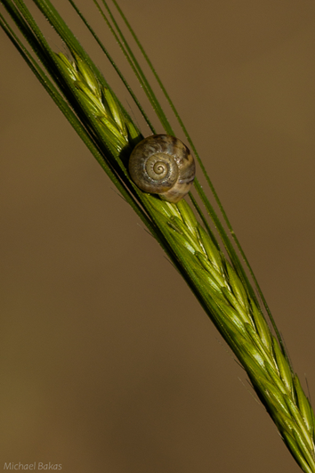 | Η ομάδα Εrasmus του Πανεπιστημίου Αιγαίου  Σας εύχεται  Καλή Ανάσταση!  "Ζήσε την εμπειρία Erasmus"  Παντού & πάντα με το Αιγαίο!

